|  |  |  |  |  |  |  |  |  |  |  |  |  |  |  |  |  |  |
| --- | --- | --- | --- | --- | --- | --- | --- | --- | --- | --- | --- | --- | --- | --- | --- | --- | --- |
|  |  |  |  |  |  |  |  |  |  |  |  |  |  |  |  |  |  |
| **MA TRẬN ĐỀ KIỂM TRA CUỐI KỲ 2** | | | | | | | | | | | | | | | | | | |
| **MÔN VẬT LÝ 10, THỜI GIAN 45 PHÚT** | | | | | | | | | | | | | | | | | | |
|  | thời gian/ câu trắc nghiệm/tự luận |  |  | *3* |  | *5* |  | *6* |  | *6* |  |  |  |  |  |  |  |
|  |  |  |  |  |  |  |  |  |  |  |  |  |  |  |  |  |  |
| **stt** | **NỘI DUNG KIẾN THỨC** | **đơn vị kiến thức** | **CÂU HỎI THEO MỨC ĐỘ NHẬN THỨC** | | | | | | | | **tổng số câu** | **Tổng thời gian** | **tỉ lệ %** | **thời lượng giảng dạy(tiết)** | **số điểm tương đương** | **số điểm cân chỉnh** | **tổng số câu TL** |
| **NHẬN BIÊT** | | **THÔNG HIỂU** | | **VẬN DỤNG** | | **VẬN DỤNG CAO** | |
| **ch TL** | **Thời gian** | **ch TL** | **Thời gian** | **ch TL** | **Thời gian** | **ch TL** | **Thời gian** | **chTL** |
| 1 | **CHƯƠNG 5** | Moment lực.Tổng hợp, phân tích lực | *1* | *3.0* | *1* | *5* |  | *-* |  | *-* | *2* | *8.00* | *16.7%* | *4* | 1.667 | 2 | 2 |
| 2 | **CHƯƠNG 6** | Năng lượng, công, công suất, hiệu suất | *1* | *3.0* | *1* | *5* |  | *-* |  | *-* | *2* | *8.00* | *25.0%* | *6* | 2.5 | 2 | 2 |
| Động năng, thế năng, cơ năng |  | *-* |  | *-* | *1* | *6* | *1* | *6* | *2* | *12.00* | *16.7%* | *4* | 1.667 | 2 | 2 |
| 3 | **CHƯƠNG 7** | Động lượng. Bảo toàn động lượng. Va chạm | *1* | *3.0* | *1* | *5* |  |  |  |  | *2* | *8.00* | *25.0%* | *6* | 2.5 | 2 | 2 |
| 4 | **CHƯƠNG 8** | Chuyển động tròn | *1* | *3.0* |  | *-* | *1* | *6* |  | *-* | *2* | *9.00* | *16.7%* | *4* | 1.667 | 2 | 2 |
|  |  |  |  | *-* |  | *-* |  | *-* |  | *-* | *0* | *-* | *0.0%* |  | 0 |  |  |
| ***tổng*** | |  | ***4*** | ***12*** | ***3*** | ***15*** | ***2*** | ***12*** | ***1*** | ***6*** | ***10*** | **45** | **100%** | *24* | **10** | **10** | **10** |
| ***tỉ lệ*** | |  | 40% | | 30% | | 20% | | 10% | |  |  | 100% |  |  |  |  |
| tổng điểm | |  | ***4*** | | ***3*** | | ***2*** | | ***1*** | |  |  | 10.00 |  |  |  |  |

**BẢNG ĐẶC TẢ - KIỂM TRA CUỐI HỌC KÌ II - VẬT LÝ LỚP 10**

|  |  |  |  |  |  |  |  |
| --- | --- | --- | --- | --- | --- | --- | --- |
| **STT** | **Nội dung**  **kiến thức** | **Đơn vị kiến thức** | **Chuẩn kiến thức kỹ năng cần kiểm tra** | **Số câu hỏi theo mức độ nhận thức** | | | |
| **Nhận biết** | **Thông hiểu** | **Vận dụng** | **Vận dụng cao** |
| 1 | **CHƯƠNG 5** | Moment lực.Tổng hợp, phân tích lực | **Nhận biết**  Khái niệm  **Thông hiểu**   * Công thức của định luật   **Vận dụng**  - không  **Vận dụng cao:** không | 1 | 1 |  |  |
| |  | | --- | | **CHƯƠNG 6** | |  | | Năng lượng, công, công suất, hiệu suất | **Nhận biết**  - Khái niệm  **Thông hiểu**  **-** công thức tính công suất  **Vận dụng**  - không  **Vận dụng cao:** Không | 1 | 1 |  |  |
| Động năng, thế năng, cơ năng | **Nhận biết**  - không  **Thông hiểu**  - không  **Vận dụng**  - Tính cơ năng  **Vận dụng cao**  - Bài tập khó cho phần cơ năng |  |  | 1 | 1 |
| **CHƯƠNG 7** | Động lượng. Bảo toàn động lượng. Va chạm | **Nhận biết**  -Nhận biết khái niệm  **Thông hiểu**  **-** Các định luật Bôi lơ Mariot và Sác lơ  **Vận dụng**  - không  **Vận dụng cao**  **-** không | 1 | 1 |  |  |
|  | **CHƯƠNG 8** | Chuyển động tròn | **Nhận biết**  **-** không  **Thông hiểu**  - không  **Vận dụng**  - Tìm thông số trạng thái  **Vận dụng cao**  - không | 1 |  | 1 |  |
|  |  |  |  |  |  |  |  |
| **Tổng** | | | | 4 | 3 | 2 | 1 |
| Tỉ lệ % | | | | 40% | 30% | 20% | 10% |

**ĐỀ CHÍNH THỨC**

(Đề thi gồm 02 trang)

Họ và tên thí sinh: ................................................................. Số báo danh: ......................................

**Câu 1** (1 điểm):

**a.** Phát biểu định luật bảo toàn năng lượng.

**b.** Hình 1 mô tả một đèn pin đang được bật sáng, hóa năng từ pin đã chuyển hóa thành các dạng năng lượng nào?

***Hình 1***

**Câu 2** (1 điểm):

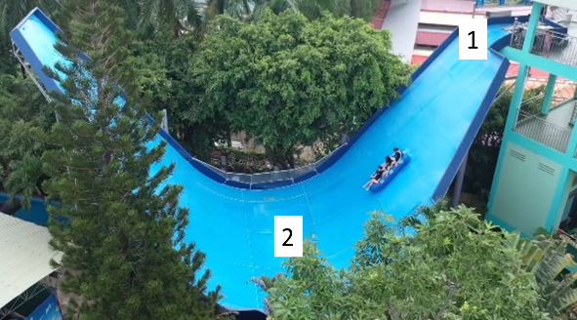Máng trượt khổng lồ Boomerang (Hình 2) là một trong những trò chơi cảm giác mạnh hấp dẫn bậc nhất của Công viên nước Đầm Sen. Khi chơi, máng trượt sẽ đưa người chơi trượt từ trên xuống rồi vút lên cao, sau đó lại trượt xuống rồi đi vào hồ. Một nhóm bạn ngồi trên phao trượt từ đỉnh (vị trí 1) đến đáy máng (vị trí 2).

1. So sánh động năng của nhóm bạn đó tại vị trí 1 và vị trí 2. ***Hình 2***
2. So sánh thế năng của nhóm bạn đó tại vị trí 1 và vị trí 2.

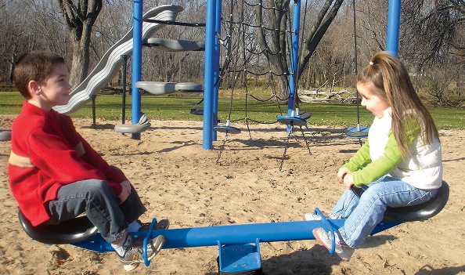**Câu 3** (1 điểm):

Người anh (bên trái) và người em (bên phải) đang chơi bập bênh như Hình 3. Biết rằng người anh có trọng lượng lớn hơn người em. Lúc đầu, khoảng cách từ cả hai đến trục quay là như nhau. Để bập bênh cân bằng thì phải có điều kiện gì? Người anh phải ngồi lại gần trục quay hay ra xa trục quay hơn để bập bênh cân bằng?

***Hình 3***

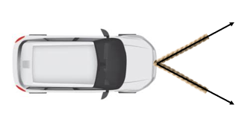**Câu 4** (1 điểm):

Một ô tô bị chết máy khi di chuyển trên đường được kéo bằng hai sợi dây thừng như Hình 4. Biết độ lớn lực kéo của hai dây là  và hai dây hợp với nhau góc . Tính độ lớn lực tổng hợp do hai dây tác dụng vào ô tô. ***Hình 4***

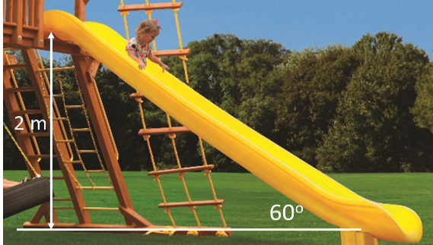**Câu 5** (1 điểm):

Một em bé nặng 25 kg trượt từ đỉnh xuống chân một cầu trượt có chiều cao 2 m và nghiêng 600 so với phương ngang như Hình 5. Công của trọng lực tác dụng lên em bé khi trượt hết cầu trượt là bao nhiêu? Lấy .

***Hình 5***

**Câu 6** (2 điểm):

Khi một bạn học sinh thả một quả bóng nặng 500 g trong trọng trường thì cơ năng của quả bóng được bảo toàn (mốc thế năng tại mặt đất). Tại độ cao *h1* quả bóng có động năng và thế năng lần lượt là 5 J và 15 J. Tại độ cao *h2*, nếu thế năng của quả bóng là 8 J thì tốc độ của quả bóng bằng bao nhiêu? Lấy .

**Câu 7** (1 điểm):

Một tên lửa khối lượng 80 tấn đang bay với vận tốc 200 m/s đối với Trái Đất thì tức thời phụt ra lượng khí có khối lượng 5 tấn và có vận tốc 450 m/s (đối với Trái Đất). Xác định vận tốc của tên lửa sau khi phụt khí ra sau.

**Câu 8** (1 điểm):

Một bạn đang chơi Đu quay dây văng tại Công viên giải trí VinWonders Nha Trang (Hình 6), bạn ngồiở cách trục quay 6 m, biết trong một phút đu quay quay được 14 vòng. Xác định gia tốc hướng tâm của bạn đó, biết chuyển động của bạn đó là chuyển động tròn đều.

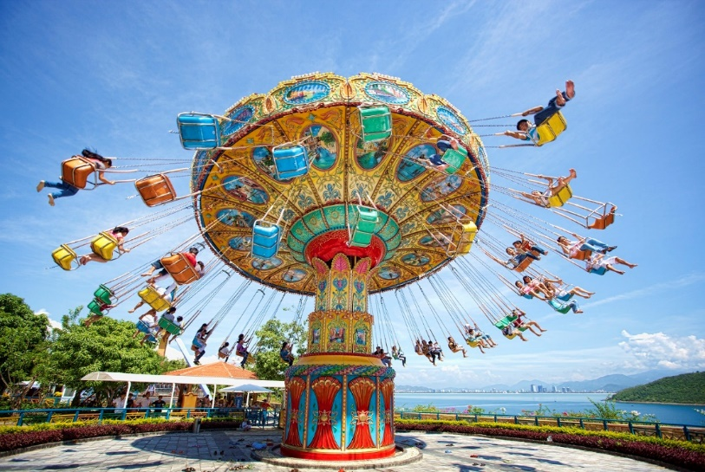

***Hình 6***

**Câu 9** (1 điểm):

Cho một vật có khối lượng l kg trượt không vận tốc đầu từ đỉnh dốc của một mặt phẳng dài 10 m và nghiêng một góc 30° so với mặt phẳng nằm ngang. Bỏ qua ma sát, lấy *g* = 10 m/s2. Khi đến chân mặt phẳng nghiêng thì vận tốc của vật có giá trị bao nhiêu?

----------- Hết -----------

***Thí sinh không được sử dụng tài liệu. Giám thị coi thi không giải thích gì thêm.***

**ĐÁP ÁN**

|  |  |  |
| --- | --- | --- |
| **STT** | **Đáp án chi tiết** | **Điểm** |
| **Câu 1** | **a.** Năng lượng không tự nhiên sinh ra và cũng không tự nhiên mất đi mà chỉ truyền từ vật này sang vật khác hoặc chuyển hóa từ dạng này sang dạy khác. Như vậy, năng lượng luôn được bảo toàn. | **0.5** |
| **b.** Điện năng,quang năng, nhiệt năng. | **0,5** |
| **Câu 2** | Động năng tại 1 nhỏ hơn tại 2. | **0,5** |
| Thế năng tại 1 lớn hơn tại 2. | **0,5** |
| **Câu 3** | Tổng các momen lực có xu hướng làm vật quay theo chiều kim đồng hồ phải bằng tổng các momen lực có xu hướng làm vật quay ngược chiều kim đồng hồ. | **0,5** |
| Người anh phải ngồi lại gần trục quay hơn. | **0,5** |
| **Câu 4** |  | **0,5** |
|  | **0,5** |
| **Câu 5** | hoặc | **0,5** |
|  | **0,5** |
| **Câu 6** | *W* = 20 J | **1** |
|  | **1** |
| **Câu 7** |  | **0,5** |
|  | **0,5** |
| **Câu 8** |  | **0,25** |
|  | **0,25** |
|  | **0,5** |
| **Câu 9** | hoặc định luật bảo toàn cơ năng | **0,25** |
|  | **0,75** |

|  |  |
| --- | --- |
| SỞ GIÁO DỤC VÀ ĐÀO TẠO  THÀNH PHỐ HỒ CHÍ MINH  **TRƯỜNG THPT DƯƠNG VĂN THÌ**    ĐỀ CHÍNH THỨC  (Đề có 02 trang) | **ĐỀ KIỂM TRA HỌC KÌ II NĂM HỌC 2022 – 2023**  **MÔN VẬT LÍ - LỚP 10**  (Thời gian làm bài 45 phút, không kể thời gian phát đề) |

**Họ và tên thí sinh:……………………………………Số báo danh……………………………..**

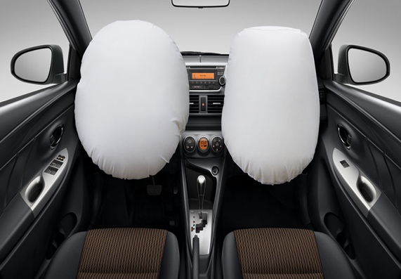**Câu 1. (1,5 điểm**) Theo con số thống kê từ năm 1955 cho đến nay, túi khí trên các ô tô đã bung ra trên 800,000 lần cứu mạng hơn 1,700 người và giảm 11% tỷ lệ chấn thương gây tử vong trong những vụ va chạm xe. Chính vì vậy có thể nói, túi khí đóng vai trò vô cùng quan trọng trên một chiếc ô tô.Với các kiến thức về động lượng, xung lượng của lực, độ biến thiên động lượng. Em hãy giải thích ngắn ngọn vì sao túi khí trong ô tô lại rất quan trọng trong việc giảm tỉ lệ chấn thương khi va chạm diễn ra ?.

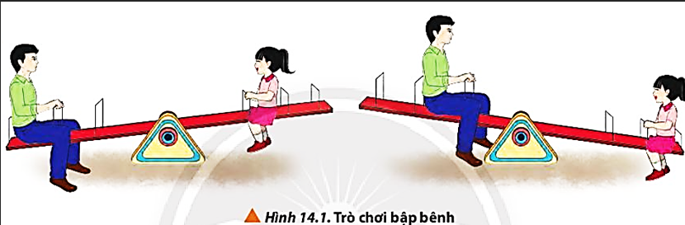**Câu 2. (1,5 điểm)** Trong trò chơi bập bênh người lớn ở đầu bên trái “nâng bổng” một bạn nhỏ ở đầu bên phải. Nhưng cũng có khi bạn nhỏ ở đầu bên phải lại có thể “nâng bổng” được người lớn ở đầu bên trái, và cũng có khi cả bạn nhỏ và người lớn ở trạng thái cân bằng nhau.   
a) Em hãy viết công thức của moment lực.

b) Em hãy nêu điều kiện cân bằng của vật rắn có trục quay cố định.

c) Từ điều kiện cân bằng của vật rắn quanh trục quay cố định, em hãy giải thích lí do vì sao: Bạn nhỏ trong hình có thể nâng bổng người lớn được ?.

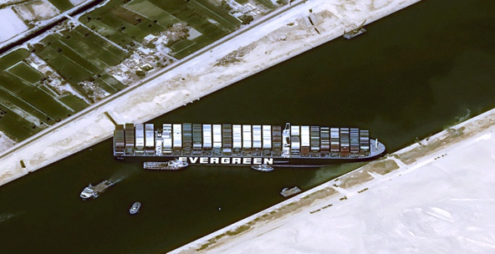**Câu 3( 1 điểm ).** Ngày 23-3-2021, siêu tàu Ever Given (E-vơ Ghi-vờn), mang cờ Panama (Pa-na-ma), bị mắc cạn tại kênh đào Suez, làm tê liệt tuyến vận tải hàng hải quan trọng bậc nhất thế giới. Để giải cứu con tàu dài 400 m, rộng 59 m, chở 224 nghìn tấn hàng hóa, người ta đã phải huy động các tàu lai dắt để kéo mũi tàu Ever Given trở lại đường lưu thông qua kênh đào.

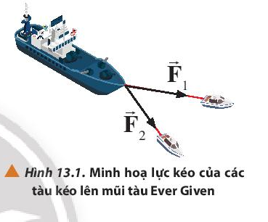Giả sử có 2 tàu lai dắt được bố trí như hình vẽ, các tàu lai dắt tác dụng lên dây cáp lực là F1 =F2 =10000N, góc hợp giữa lực F1 và lực F2 là 60o.Em hãy cho biết lực tổng hợp của các tàu lai dắt tác dụng lên tàu Ever Given là bao nhiêu ?

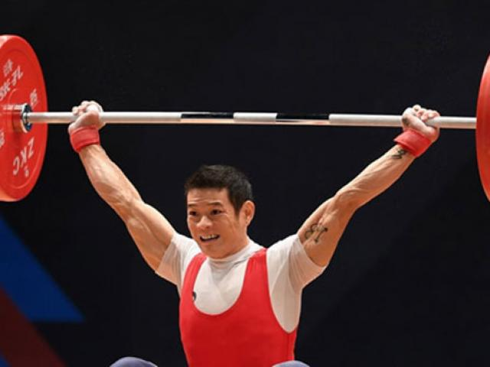**Câu 4(1 điểm )** Cử tạ là một môn thể thao trong đó người chơi (gọi là lực sĩ hay đô cử) cố gắng nâng một vật bao gồm [thanh tạ](https://vi.wikipedia.org/w/index.php?title=Thanh_t%E1%BA%A1&action=edit&redlink=1) được gắn với các [đĩa tạ](https://vi.wikipedia.org/w/index.php?title=%C4%90%C4%A9a_t%E1%BA%A1&action=edit&redlink=1), mỗi lần nâng là một cú nâng sao cho khối lượng vật nâng là cao nhất

Thạch Kim Tuấn (sinh ngày [15 tháng 1](https://vi.wikipedia.org/wiki/15_th%C3%A1ng_1) năm [1994](https://vi.wikipedia.org/wiki/1994)) là một vận động viên [cử tạ](https://vi.wikipedia.org/wiki/C%E1%BB%AD_t%E1%BA%A1) nổi tiếng của Việt Nam từng gianh nhiều huy chương danh giá.

Ngày 24/1 2020 anh tham dự World Cup cử tạ Rome ở Italia. Thạch Kim Tuấn xuất sắc vượt qua 7 đối thủ hầu hết mang quốc tịch châu Âu ở hạng 61 kg để giành trọn bộ 3 HCV hạng cân 61 kg.

Trong 1 lượt thi đấu tại World Cup cử tạ Rome ở Italia. Đô cử Thạch Kim Tuấn đã nâng thành công mức tạ 132 kg ( bao gồm thanh tạ và tạ ) lên cao 1,6m. tính công tối thiểu mà đô cử Thạch Kim Tuấn đã thực hiện lên thanh tạ (bao gồm thanh tạ và tạ). Lấy g = 10m/s2.

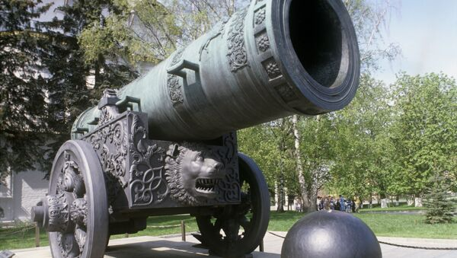**Câu 5(1 điểm).** Một bệ pháo ban đầu đứng yên, bệ pháo có khối lượng 1500kg bắn một viên đạn có khối lượng 5kg với vận tốc khi ra khỏi nòng là 600m/s. Tính vận tốc giật lùi của bệ pháo biết đạn được bắn theo phương ngang.

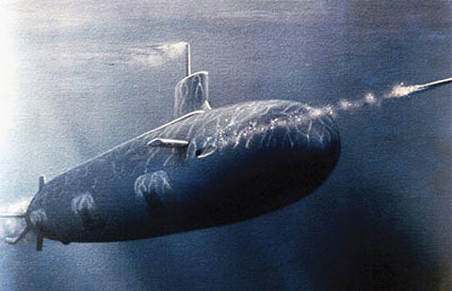**Câu 6(2 điểm).** Tháng 12/ 2009, Việt Nam lần đầu tiên ký hợp đồng mua của Nga 6 tàu ngầm lớp Kilo thuộc Dự án 636 Varshavyanka (NATO định danh: Kilo cải tiến) trị giá 2 tỷ USD mở ra sức mạnh mới cho Hải Quân Việt Nam  
Kilo thuộc lớp tàu ngầm tấn công chạy bằng động cơ diesel – điện, có nhiệm vụ tác chiến chống hạm và chống ngầm. Đây là tàu ngầm thuộc hế hệ thứ ba (loại tiên tiến nhất thế giới), dài gần 74 m, rộng 10 m, lượng giãn nước 3.100 tấn. Tốc độ tối đa 20 hải lý/giờ (37 km/h), lặn sâu tối đa 300 m, hoạt động độc lập 45 ngày đêm, thủy thủ đoàn 52 người.

- Chọn gốc thế năng tại mặt biển, lấy g = 10m/s2,biết 1 hải lý = 1852 m. Khối lượng của tàu ngầm Kilo và các thuỷ thủ đoàn là 3000 tấn, tàu đang chuyển động với tốc độ là 15 hải lý/giờ ở độ sâu 200m so với mặt biển.Tìm động năng và cơ năng trọng trường của tàu ngầm Kilo ?.

**Câu 7(2 điểm ).** Trong tiết học môn Vật Lý về bài Chuyển động tròn đều. Giáo viên có nêu các thông tin sau:

Trái Đất tự quay quanh trục với chu kỳ 24 giờ(1 ngày-đêm), bán kính trung bình của Trái Đất là 6400km.

Trái đất mất gần đúng 365,2564 ngày- đêm để quay xung quanh Mặt trời. Trái Đất chuyển động tròn đều trên quỹ đạo quanh [Mặt Trời](https://vi.wikipedia.org/wiki/M%E1%BA%B7t_Tr%E1%BB%9Di) với khoảng cách trung bình từ Trái Đất đến Mặt Trời là 150 triệu km.

a) Xác định tốc độ gốc, và gia tốc hướng tâm của Trái Đất trong chuyển động tròn đều quanh Mặt Trời.

b) Quốc tế Thiếu nhi 1- 6 được biết đến là ngày Tết dành cho trẻ em. Đây là dịp để trẻ được vui chơi, nhận những món quà ý nghĩa từ người thân. Em hãy cho biết từ ngày hôm nay ( 15h00 05/5/2023 đến 15h00 ngày 01/06/2023 ) khối tâm của Trái Đất đã chuyển động được quãng đường là bao nhiêu trên quỹ đạo tròn quanh mặt trời. Biết tháng 5 có 31 ngày.

***------------ Hết -----------***

***Thí sinh không được sử dụng tài liệu. Giám thị coi thi không giải thích gì thêm.***

**ĐÁP ÁN ĐỀ KIỂM TRA HỌC KÌ 2 - LỚP 10 - 2022-2023**

|  |  |
| --- | --- |
| Câu 1  Tăng thời gian tương tác  Giảm lực xuất hiện trong va chạm | 0,5  1đ |
| Câu 2  Công thức  Công thức cân bằng.  Moment lực của bạn nhỏ > moment lực của người lớn | 0,5  0,5  0,5 |
| Câu 3.  F =  F = . 104 N | 0,5  0,5 |
| Câu 4  F = P = mg = 132.10 = 1320N.  A = F.s = 1320. 1,6= 2,112.103 J | 0,25  0,5+0,25 |
| Câu 5  Công thức của định luật BTĐL  Tính đúng kết quả v = 2m/s | 0,5  0,5 |
| Câu 6.  Wđ = 1/2 m v2  Tính đúng Wđ = 8,912.107J  W = Wđ + Wt  W = -5,91.109J | 0,5  0,5  0,5  0,5 |
| Câu 7  w = 2π/T => W = 1.99.10-7 rad/s  a = w2R = 5,94.10-3 m/s2.  s = v.t = Rw.t = 6,9634 .1010m | 0,25 + 0,25  0,25 + 0,25  0,5 + 0,5 |

|  |  |
| --- | --- |
| SỞ GIÁO DỤC VÀ ĐÀO TẠO  THÀNH PHỐ HỒ CHÍ MINH  **TRƯỜNG THPT DƯƠNG VĂN THÌ**    ĐỀ CHÍNH THỨC  (Đề có 02 trang) | **ĐỀ KIỂM TRA HỌC KÌ II NĂM HỌC 2022 – 2023**  **MÔN VẬT LÍ - LỚP 10**  (Thời gian làm bài 45 phút, không kể thời gian phát đề) |

**Họ và tên thí sinh:……………………………………Số báo danh……………………………..**

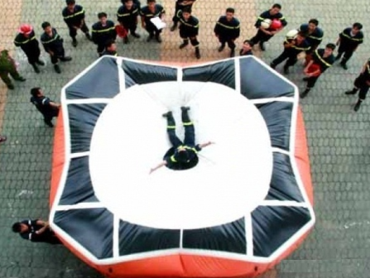**Câu 1. (1,5 điểm)** Lũ quét là hiện tượng một khối lượng nước rất lớn từ thượng nguồn của sông ở núi (đồi) tràn xuống, nó cuốn theo tất cả đất đá, nhà cửa, con người, đồ vật,…mà nó đi qua. Em hãy giải thích tại sao lũ quét có sức tàn phá mạnh đến thế?

**Câu 2. (1,5 điểm)** Đệm hơi cứu hộ nhà cao tầng có kích thước từ 27m2 đến 70 m2, tấm đệm hơi sẽ giúp người bị nạn trong đám cháy thoát thân an toàn. Tại sao đệm hơi cứu hộ có thể làm giảm đáng kể lực va chạm khi người rơi từ trên cao xuống? Giải thích

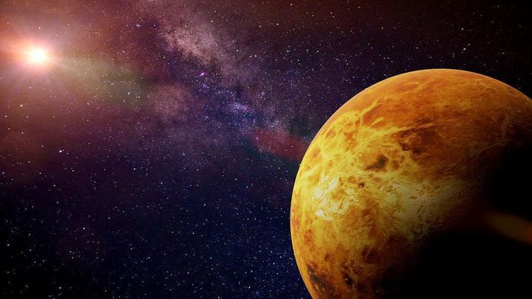**Câu 3. (1 điểm)** Một ngày Trái đất là thời gian Trái đất tự quay quanh trục một vòng (thực hiện được một chu kỳ tự quay). Chu kỳ tự quay và chu kỳ quay quanh Mặt trời của sao Hỏa lần lượt là 1,03 ngày Trái đất và 687 ngày Trái đất. Tính tốc độ góc của sao Hỏa quay quanh Mặt trời

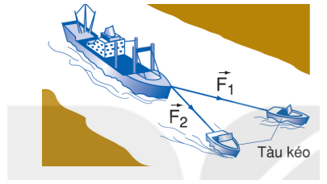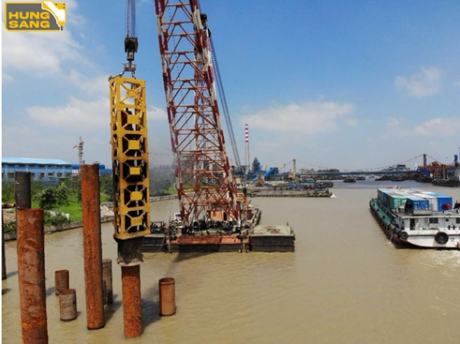**Câu 4. (1 điểm)** Búa đóng cọc diesel là một động cơ diesel hai thì rất lớn. Vật nặng là pit tông và xi lanh là dụng cụ dùng để kết nối với đầu cọc. Việc đóng cọc đầu tiên được bắt đầu bằng việc nâng vật nặng bằng phương tiện hỗ trợ, thường sử dụng là một dây cáp từ cần cẩu được giữ bởi máy đóng cọc. Nguyên lý hoạt động của búa đóng cọc diesel “Vật nặng của búa máy được nâng lên nhờ việc sử dụng động cơ diesel. Khi vật nặng đạt tới vị trí cao nhất thì sẽ được thả cho rơi xuống và va mạnh vào cái cọc để đóng nó sâu xuống dưới”. Khảo sát búa đóng cọc diesel có thông số kỹ thuật như sau: trọng lượng búa 5,4 tấn, chiều cao piston nhảy 2,8m, tỷ số đập 20 lần/phút. Lấy gia tốc trọng trường g = 9,8m/s2. Tính công và công suất của búa đóng cọc sau mỗi lần đập.

**Câu 5. (1 điểm)** Ngày 23/03/2021 tàu container Ever Given cắm cờ Panama - một trong những tàu container lớn nhất thế giới - đột nhiên mắc cạn và quay ngang án ngữ ở kênh đào Suez của Ai Cập, làm tắc nghẽn một trong những tuyến hàng hải thương mại quan trọng nhất của thế giới. Kênh đào Suez là tuyến đường thủy quan trọng thứ hai trên thế giới, chiếm khoảng 10% thương mại toàn cầu, tương đương 10 tỉ USD hàng hoá mỗi ngày. Khoảng 19.000 tàu, tương đương 51,5 tàu mỗi ngày, đi qua kênh đào Suez vào năm ngoái - theo số liệu của Cơ quan quản lý kênh đào Suez. Sự cố tắc nghẽn tác động lớn đến nền kinh tế toàn cầu, vốn vẫn đang vật lộn để quay trở lại mức trước đại dịch COVID-19. Giá dầu tăng do sự cố ở kênh đào Suez. Khoảng 1,74 triệu thùng dầu thô mỗi ngày, tương đương 4,4% vận chuyển bằng đường biển vào năm 2020, đi qua kênh đào Suez, theo công ty theo dõi tàu chở dầu Kpler. Giá dầu thô Brent đã tăng 6,22% lên 64,57 USD/thùng kể từ mức giá đóng cửa hôm 23.3 - ngày tàu Ever Given mắc cạn. Dầu thô West Texas Intermediate tăng 5,5% lên 60,97 USD. Ngày 29/03/2021, con tàu đã được giải cứu thành công nhờ các tàu kéo hạng nặng được mô phỏng như hình vẽ. Đội cứu hộ đã tính toán để kéo được tàu container Ever Given phải cần lực kéo 2,2.107 N, hai tàu kéo hạng nặng với lực kéo có phương hợp 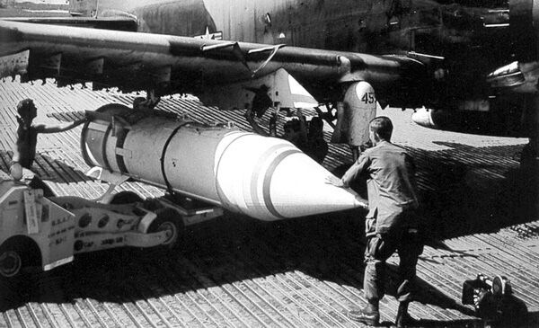với nhau góc 30­0 và F1 = F2. Tính F1 và F2.

**Câu 6. (1 điểm)** Tàn bạo bom chùm CBU Đế quốc Mỹ dùng trong chiến tranh Việt Nam.Bom chùm gây cháy hay còn có tên là CBU-55 được coi là loại bom CBU được sử dụng nhiều nhất trên chiến trường Việt Nam. Loại bom này chứa nhiên liệu propane nặng khoảng 340 kg và được chia thành 3 ngăn chứa. Ngăn đầu tiên chứa nhiên liệu cháy propane, ngăn thứ hai chứa một dạng hỗn hợp khí kích thích khả năng cháy cực mạnh và một ngăn chứa ngòi nổ. Khi phát nổ, CBU-55 sẽ giải tỏa lượng hỗn hợp khí gây cháy hòa cùng với nhiên liệu propane vào không khí, sau đó ngòi nổ sẽ kích hoạt gây cháy cho đám mây nhiên liệu hỗn hợp này. Sức công phá của CBU là không cao nhưng đám mây nhiên liệu hỗn hợp sẽ đốt cháy toàn bộ không khí trong bán kính hàng kilomet xung quanh vụ nổ, khiến mọi sinh vật sống trong khu vực đó đều bị chết ngạt. Bom CBU-55 được thiết kế cho loại máy bay A-37 và máy bay trực thăng UH-1 ở độ cao bay 600m, tốc độ bay 120 km/giờ), hãy tính cơ năng quả của bom CBU-55 lúc này. Lấy gốc thế năng tại mặt đất và gia tốc trọng trường là 9,8m/s2

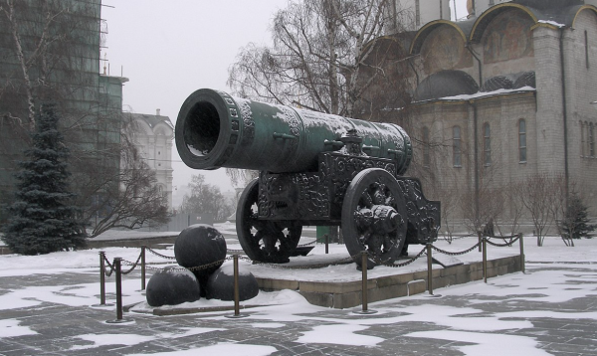**Câu 7. (2điểm)** Súng thần công (tiếng Anh: Cannon) là một loại pháo sử dụng thuốc súng hoặc thường là các loại nhiên liệu có nguồn gốc chất nổ khác để đẩy một viên đạn đi xa. Súng thần công được sử dụng lần đầu tiên ở Trung Quốc vào thời Nhà Tống. Thời kỳ cận đại, đến thế kỷ XVI, súng thần công đã được chế tạo một cách rộng rãi, với các loại kích cỡ khác nhau đa dạng. Nhưng nguyên tắc chung vẫn là nòng súng dài hơn, tầm bắn xa hơn. Một số súng thần công được làm trong thời kỳ này có cỡ nòng dài vượt quá 10 ft (3,0 m) và nặng tới 20.000 pound (9.100 kg) với nòng súng theo phương ngang, do đó khi bắn quả đạn đá có khối lượng 500kg cần một lượng lớn thuốc súng để cho phép nó đi xa vài trăm mét, lúc này súng thần công bị giật lùi theo phương ngang với vận tốc 3,296 m/s. Tính vận tốc của viên đạn đá khi rời khỏi nòng súng thần công

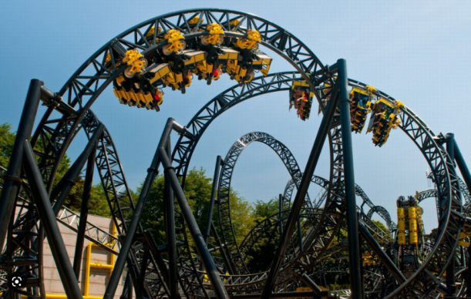**Câu 8. (1điểm)** Tàu lượn siêu tốc là một trong những trò chơi mạo hiểm không thể thiếu trong các khu trò chơi. Đây là trò chơi có 1 con tàu siêu tốc chạy trên đường ray uốn lượn. Khi thì tàu siêu tốc lên cao, sau đó lại xuống thấp, đi vào trong một vòng cuốn lớn cao trên 15m. Tàu càng lúc càng leo lên cao, tiếp đó cả tàu và người cùng lộn ngược và trượt trên đường ray hình vòng cuốn. Khi đó, sẽ có người lo lắng tự hỏi : "Lẽ nào con tàu treo ngược như vậy lại không bị rơi khỏi đường ray ? Để cùng trả lời câu hỏi đó, chúng ta cùng nhau khảo sát tính phản lực của Tàu lượn siêu tốc lên đường ray tại vị trí lộn ngược cao nhất với vận tốc của tàu khi đó là 54km/h. Biết tổng khối lượng tàu và người chơi là 1,2tấn, đường kính vòng cuốn lớn là 15m.

**------------ Hết -----------**

***Thí sinh không được sử dụng tài liệu. Giám thị coi thi không giải thích gì thêm.***

**ĐÁP ÁN ĐỀ KIỂM TRA GIỮA HỌC KÌ I – LỚP 10 – NH 2022-2023**

|  |  |  |
| --- | --- | --- |
| Câu | Hướng dẫn chấm | **Điểm** |
| 1 | Do thế năng lớn  chuyển hóa thành động năng | **0,75**  **0,75** |
| 2 | đệm hơi làm tăng thời gian va chạm | **0,75**  **0,75** |
| 3 |  | **0,5**  **0,5** |
| 4 | A = mgh = 148176J | **0,5**  **0,5** |
| 5 |  | **0,5**  **0,5** |
| 6 |  | **0,5**  **0,5** |
| 7 |  | **0,5**  **1**  **0,5** |
| 8 | N+P = maht  N = 24240 | **0,5**  **0,5** |

GV: Nguyễn Đức Thuận